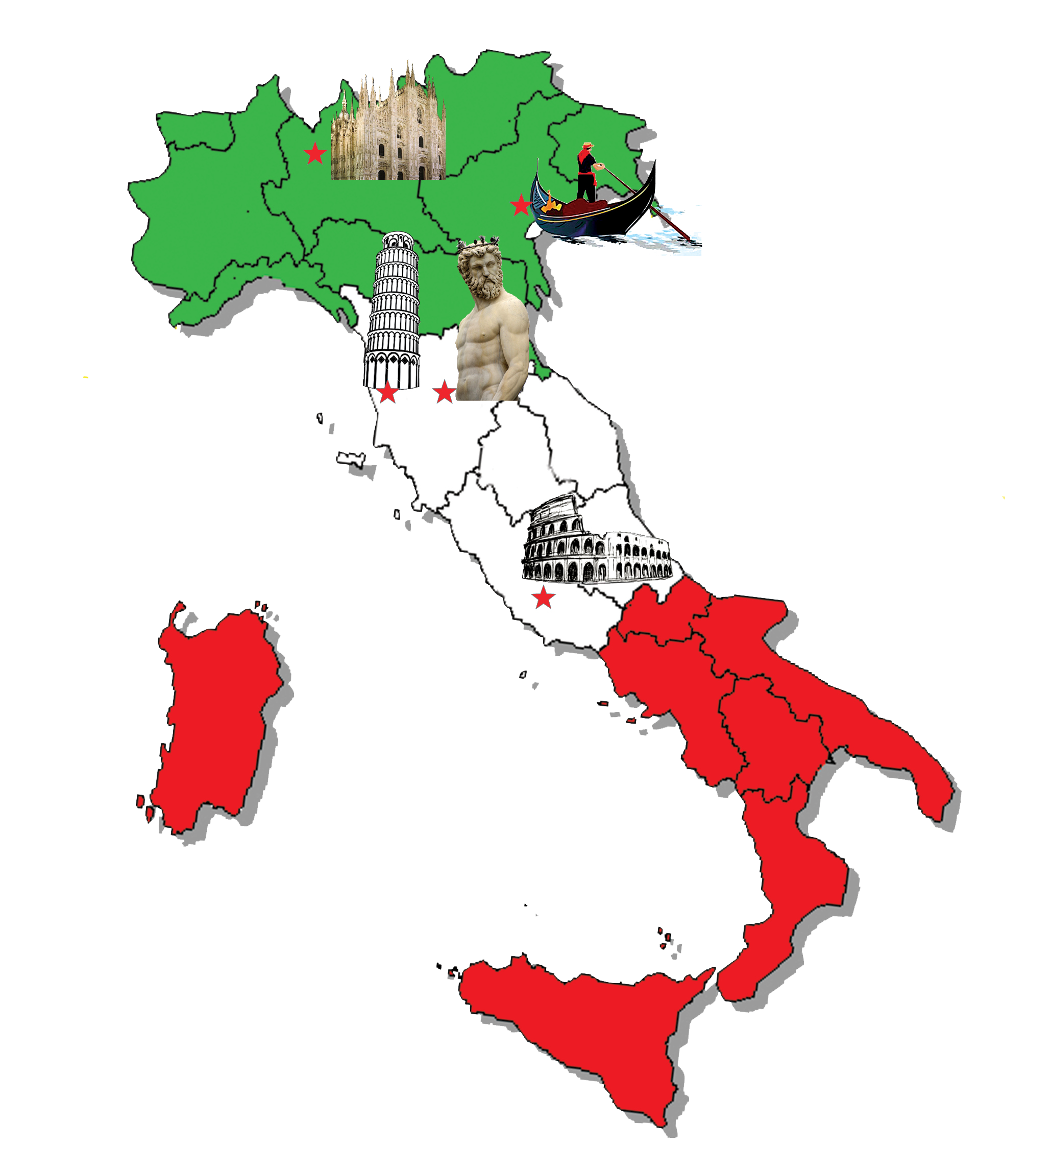
Новинка сезона!!!

Южное солнце Италии - Калабрия!

Минск – Варшава – Вена – Сан-Джиминьяно – Сиена – Рим – Ватикан – Неаполь – Помпеи – Калабрия (отдых на Ионическом море 5 ночей) – Альберобелло – Бари – Сан-Марино – Грац – Брно – Минск

Калабрия является самым южным регионом Италии, и ее даже прозвали «Карибами Европы». Здесь чистейшие девственные пляжи, завораживающие ландшафты и провинциальное очарование. Величественные горы, поросшие лесами, гармонично сочетаются с холмами, покрытыми виноградниками, и плодородными равнинами, простирающимися к самому морю. Курортные городки и поселки с древнегреческими храмами и византийскими церквями располагают к неспешному пляжно-экскурсионному отдыху. Калабрия - это также неизведанное место для любителей истории и архитектуры.

Возможность открытия многократной шенгенской визы!
1 день | Выезд из Минска. Прибытие в Брест (350 км). Пересечение белоруcско-польской границы.  При быстром прохождении границы, заезд в ВАРШАВУ (при наличии минимум 20 человек в группе). Экскурсия по Варшаве периода просвещения*: Королевский тракт с грандиозным Королевским дворцом в районе Замковой площади; Костел Святого Креста - очень древний костел в стиле барокко на улице Краковское предместье, известен тем, что в колонне верхнего храма замуровано сердце Шопена; там же находится Дворец Радзивиллов, ныне Резиденция президента; Костел визиток; памятники Копернику и поэту-романтику Адаму Мицкевичу.  Транзит по территории Польши, Чехии (950 км). Остановка на обед в придорожном ресторане.  Ночлег в отеле на территории Чехии.
2 день | Завтрак. Прибытие в ВЕНУ.  Обзорная пешеходная экскурсия по Вене –"Имперская Вена". Вена - это культурная столица Европы, город удивительно романтичный и открытый, который сохранил свое колоссальное историческое наследие. Здесь среди просторных имперских площадей и роскошных дворцов таятся удивительные достопримечательности, памятники архитектуры и шедевры искусства.  Свободное время.  Для желающих экскурсия «Сокровищница Вены»* – самая крупная сокровищница в ми-ре, является частью собрания Габсбургов: здесь в самой старой части Хофбурга находятся императорская корона Священной Римской Империи, императорский меч, Копье Судьбы, согласно многочисленным легендам, делавшее своего владельца непобедимым, и другие ре-ликвии монаршей власти.  Ночлег в отеле на территории Италии.
3 день | Завтрак. Прибытие в заповедник Средневековья – тосканский городок САН-ДЖИМИНЬЯНО.  Кажется, что разрушительная сила времени оказалась бессильна перед этим сказочным уголком Тосканы. Туристы со всего мира ежегодно приезжают сюда, чтобы насладиться живописной природой и духом многовековой истории, прогуляться по старинным улочкам и площадям, увидеть воочию удивительные памятники архитектуры, средневековые башни, уцелевшие в их первоначальном виде и отведать изысканный вкус местного вина. Обзорная экскурсия по этому миниатюрному итальянскому городку.  Переезд в СИЕНУ. Обзорная экскурсия по Сиене*. Этот город на холмах Тосканы перенесет вас в Средневековье. Любой турист на площади Пьяца-дель-Дуомо (Piazza del Duomo) замирает, созерцая нереальную красоту каменного кружева, плывущего в воздухе. Кафедральный собор Сиены (Duomo di Siena) был построен в XIII в. В нем сохранились ценные произведения искусства и превосходные инкрустированные мраморные полы. Для сохранения драгоценных инкрустаций часть полов закрывается досками, осмотру доступна лишь небольшая часть росписи.  Историческим центром является изысканная и утонченная Пьяцца дель Кампо - одна из самых красивых средневековых площадей в Тоскане, если не в Италии. Площадь условно разбита на 9 секторов и похожа на ракушку. Раньше горожане, собираясь здесь, могли занимать лишь свои сектора согласно местам проживания. Два раза в год 2 июля и 16 августа на площади дель Кампо проходит Сиенское Палио - знаменитые на весь мир скачки. Наездники на неоседланных лошадях в течение минуты трижды объезжают площадь Дель Кампо (333м). Накануне лошадь ведут в храм и окропляют святой водой. Этим соревнованиям уже 3,5 века, и они до сих пор – душа Сиены. В Сиене есть даже «Дом Лошади» - это церковь Девы Марии Розарии.  Переезд на ночлег в отеле на территории Италии (130 км).
4 день | Завтрак. Прибытие в РИМ. Обзорная пешеходная экскурсия по РИМУ – одному из древнейших городов мира, известный как «Вечный город», куда «ведут все дороги». Начнем экскурсию у Амфитеатра Флавиева, более известного как Колизей. Увидим разрушенные храмы и площади Римского форума, центра всей политической и общественной жизни города во времена Римской империи. Пройдем к площади Венеции, где размещается архитектурный комплекс Алтарь Отечества и памятник Витторио Эммануэле II, первому королю объединенной Италии. На площади Навона увидим фонтаны гения Бернини и Египетский обелиск. Пройдем к величественному Пантеону, храму посвященного всем богам Древнего Рима, сохранившему сквозь тысячелетия свой первозданный облик. Попробуем итальянское мороженое в кафе рядом с фонтаном Треви и загадаем самое заветное желание, которое обязательно сбудется. Пройдём по улице Коронари, знаменитой своими антикварными магазинчиками, которая приведёт нас к замку Святого Ангела на берегу реки Тибр, а по улице Кончилиационе попадем в ВАТИКАН на Площадь Святого Петра, которая впечатляет своими размерами. Находясь на площади, кажется, будто сам Ватикан обнимает тебя теплыми объятиями. Увидим балкон, откуда обращается к верующим Папа Римский. Экскурсия по Ватикану с посещением Собора Святого Петра*. Свободное время на покупки сувениров.  Переезд на ночлег в отель.
5 день | Завтрак. Экскурсия НЕАПОЛЬ-ПОМПЕИ*  Переезд в НЕАПОЛЬ. Вы познакомитесь с самым оживленным и самобытным городом Италии. Он будто пульсирует жизнью. Поэтому, тот, кто хочет заглянуть в настоящую страстную итальянскую душу, должен проложить свой путь через Неаполь.  Вы увидите замок Кастель Нуово, возведенный королем Карлом Анжуйским в Неаполе в связи с переносом столицы его владений из Палермо. Самую большую и красивую площадь Неаполя – Пьяцца-дель-Плебишито, которая обрамлена грандиозным Королевским дворцом с балконом, с которого в свое время любовались великолепным видом на Неаполитанский залив царевич Алексей и Великий Гёте, Николай I и молодой Гарибальди. С противоположной стороны замка находится неоклассическое здание церкви Святого Франциска Паоланского. Полюбуемся с холма Позиллипо на фоне Везувия набережной – самым роскошным ожерельем Неаполя. А еще, приезжая в Неаполь, вы невольно становитесь свидетелем ежедневного живого уличного спектакля народной жизни, который здесь, в Неаполе, убедительнее всего показывает истинный итальянский дух и темперамент. Свободное время.  Переезд в ПОМПЕИ. Во время экскурсии вы посетите хорошо сохранившийся античный город Помпеи. Здесь вы сможете буквально «подсмотреть» жизнь жителей древнего города в том виде, в котором она была мгновенно остановлена вулканом Везувий почти 2000 лет назад. Войдя через Морские ворота на территорию древнего города, вы пройдете по древним улицам, не спрашивая разрешения у хозяев, войти к ним в дом и посмотреть их быт. Прекрасные виллы с хорошо сохранившимися фресками и центральным водоснабжением, уютные дворики, театральные арены, форум, бани убеждают насколько высокой здесь была цивилизация… Это и есть главное чудо Помпей…  Отправление в отель на побережье. Заселение.
6 – 9  дни | Завтрак. Отдых на побережье на Ионическом море. Проживание в отеле на побережье.  Отель находится прямо на берегу моря, имеет бесплатный Wi Fi и кондиционер. Широкая полоса песчаного пляжа.  Ужин для желающих – 25€/день  Во время отдыха на побережье организация факультативной экскурсии по желанию за дополнительную плату.  Экскурсионная поездка «Побережье Богов» ТРОПЕЯ - КАПО ВАТИКАНО*  Вас ждет знакомство с двумя «жемчужинами» Тирренского побережья Калабрии. Тропея — город-сказка! Хранит в себе настоящий южно-итальянский дух и самобытный колорит. Извилистые узкие улочки, усеянные множеством всевозможных лавчонок, трактирчиков и кафешек. Визитная карточка Тропеи – церковь «Санта Мария дель Изола». Поскольку расположена она на возвышенности, отсюда открываются потрясающие виды на лазурное море.  После прогулки по Тропее наш путь лежит к легендарному Капо Ватикано, где расположен маяк, работающий и по сей день, направляя корабли, курсирующие в районе Эолийских островов. Небольшая панорамная тропа петляет мимо кактусовых деревьев. В конце прогулки вас ждет невероятный вид как на открытке: панорама семи Эолийских островов, которые напоминают ожерелье из жемчужин на нитке. Полюбуйтесь на пролив, разделяющий Калабрию и Сицилию! Это место никого не оставляет равнодушным!  В свободное время обязательно нужно насладиться знаменитым во всем мире мороженным «Иль Тартуффо ди Пиццо», а также отведать традиционные блюда калабрийской кухни: колбасу «ндуя», приправленную пеперончино, превосходную пасту со свежими оливками, свежеиспеченный хлеб с травами, и, конечно же, бокал вина.  Возвращение в отель.
10  день | Завтрак. Выселение из отеля. Отправление в БАРИ.  При желании минимум 70% группы заезд в АЛЬБЕРОБЕЛЛО* - город труллов (140 км) Этот уникальный городок прославился благодаря необычным домикам - трулли, которые выглядят настолько необычно, что возникает ощущение, словно вы попали в сказку, а из ближайших маленьких дверей вот-вот покажутся гномы. В этом городе люди живут в трулло-домах, покупают одежду в трулло-магазинах, и ужинают в трулло-ресторанах. Альберобелло и его уникальная архитектура так хороши и живописны, что вызывают позитивные эмоции в любую погоду, а фотографии на фоне трулло получаются красочные и веселые. Обзорная экскурсия*.  Прибытие в БАРИ - миниатюрную культурную столицу итальянского юга - региона Апулия – где воздух проникнут очарованием средневековых европейских городов. Обзорная экскурсия по Бари*. Базилика Николая Чудотворца – визитная карточка Бари. Она была выстроена в 1087 году специально для мощей этого Святого, тайком вывезенных из Мир Ликийских. Этот храм – одно из главных мест паломничества в Италии. Также достоин внимания Кафедральный собор Св. Сабина, Швабский замок. Старый город Бари, где в лабиринтах аутентичных выбеленных улочек можно встретить трогательные алтари, посвященные Деве Марии. Среди развешанного от дома до дома белья, под шум моря, неспешных разговоров и рёв проворных мотороллеров особенно хорошо от души пообедать домашней пастой. Кажется, что именно в закоулках Бари затерялась та самая настоящая, нетуристическая и самобытная Италия. Свободное время. Переезд на ночлег в отель.
11 день | Завтрак. Выселение из отеля. Отправление в САН-МАРИНО* – самое маленькое и древнее независимое государство в мире, расположенное в живописном месте на горе Титано, памятник культурного наследия ЮНЕСКО. Базилика Сан-Марино - главный храм города, посвящённый покровителю города и государства -Святому Марину. Визитной карточкой города считается великолепный средневековый комплекс «Три башни Сан-Марино» - башни-крепости, расположенные на трех вершинах горы Монте-Титано, которые можно посетить в свободное время. Также можно совершить короткое путешествие на фуникулере в разных направлениях, например, на гору Титано или к городу-крепости Борго-Маджоре (каждые 15 минут).  Предлагаем Вашему вниманию бесплатную дегустацию итальянских вин, оливкового масла, различных местных приправ, кофе. Возможность приобретения продукции местного сан-маринского производства.  Сан-Марино знаменит не только захватывающими дух пейзажами и древнейшими строениями, но и особенным шоппингом. Поскольку страна является беспошлинной зоной, цены на многие товары здесь приблизительно на 20% дешевле, чем в Италии.  Свободное время. Переезд на ночлег в отель.
12 день | Завтрак. Переезд в Альпийский ГРАЦ. Экскурсия по Грацу*- столице Штирии и второму по величине городу Австрии. Яркий, красочный и жизнерадостный Грац будто бы создан для наслаждения жизнью. Красота его архитектуры и окружающих природных ландшафтов поражает. Удивительное расположение Граца добавляет ему очарования. Посреди города высится гора Шлоссберг, утопающая в зелени, со старинным символом города – башней с часами. Грац - город итальянского Ренессанса, венцом которого является двор, охваченный аркадами. Дом и двор — это шедевр крепостной архитектуры Доменико дель Аллио 16 века, сегодня они служат прекрасным фоном для концертов и спектаклей на открытой сцене.  Свободное время. Переезд на ночлег в отель.
13  день | Завтрак. Выселение из отеля.  Для желающих обзорная экскурсия* по столице Чешской Моравии БРНО. Мы посетим самые интересные места: Моравскую площадь, костел и площадь Святого Якуба, пройдемся по главной площади города – площади Свободы. Затем мы заглянем в Старую ратушу, зайдем на Капустный рынок с его фонтаном Парнас и дворцом Дитрихштейнов. Поднимемся к собору Святых Петра и Павла (при желании поднимемся на смотровую башню, чтобы сверху осмотреть весь город), через площадь Шилингра и Доминиканскую площадь пройдем к Новой ратуше. О каждом из этих пунктов мы расскажем вам его историю и связанные с ним легенды.  Транзит по территории Чехии, Польши. Прохождение границы.
14  день | Прибытие в Минск поздно вечером или ночью.

Даты заезда | Стоимость тура при обязательной доплате за экскурсионно-транспортный пакет
27.06 – 10.07.2024 | 1870 рублей (эквивалент 545€)
23.07 - 05.08. 2024 | 1975 рублей (эквивалент 575€)
16.09 – 29.09.2024 | 1785 рублей (эквивалент 520€)
Экскурсионно-транспортный пакет: 250€

В стоимость входит | В стоимость не входит
Проезд на комфортабельном автобусе;  Сопровождение опытного гида;  7 ночлегов + 7 завтраков в транзитных  отелях;  5 ночлегов + 5 завтраков в отеле на  отдыхе; | Консульский сбор - 35€ + 14€ услуги визового центра, возможна подача через VIP зал + 65€; Медицинская страховка – 7€  Экскурсия по Варшаве – 10 €;  Экскурсия «Сокровищница Вены» - 25€ (с вход. билетами);  Экскурсия Сиена – 15 €, входной билет в Собор (для желающих) - 15€,  Экскурсия по Ватикану (Собор Святого Петра) - 15€  Экскурсия Неаполь + Помпеи - 25€ + входной билет в Помпеи - 18€  Экскурсия Тропея – Капо Ватикано - 35€;  Экскурсия в Альберобелло - 15€;  Экскурсия по Бари – 20€, Экскурсия по Грацу – 15€,  Экскурсия по Брно– 15€,  Городской налог в отелях (обязательная оплата) -1-3 € /ночь  Наушники – по 2€ за 1 экскурсионный день;  Входные билеты в музеи, галереи, метро, автобус  Детям от 6 до 16 лет скидка на дополнительные экскурсии – 50% (за исключением входных билетов)
Экскурсионно-транспортный пакет
Экскурсия по Вене;
Экскурсия по Риму;
Экскурсия по Сан-Джиминьяно;
Поездка в Сан-Марино;
Транспортное сопровождение;
Въездная пошлина в города и парковки.

Туристическое агентство оставляет за собой право вносить некоторые изменения в программу тура без уменьшения общего объема и качества услуг, осуществлять замену заявленных отелей на равнозначные. Время в пути указано ориентировочное. Предприятие не несет ответственности за задержки, связанные с простоем на границе, пробками на дорогах. Дополнительные экскурсии возможны при наличии минимум 20 человек в группе.

